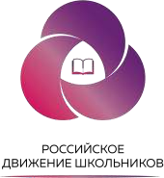
ПРЕСС-РЕЛИЗ

02.09.2022

«Найди своё призвание!»:в октябре стартует Всероссийская профориентационная неделя
С 17 по 22 октября пройдёт Всероссийская профориентационная неделя для школьников и учащихся колледжей в формате онлайн-марафона «Найди свое призвание!». Организаторами мероприятия выступят Российское движение школьников совместно с Университетом «Синергия», при поддержке Комитета Государственной Думы по молодежной политике и Ассоциации негосударственного образования.

Профориентационная неделя в новом учебном году проводится для обучающихся 8–11 классов общеобразовательных организаций и организаций среднего профессионального образования на федеральном уровне.
В течение этого периода все участники получат необходимые методические материалы и домашние задания, а также смогут бесплатно воспользоваться онлайн-сервисом SynergyStart. С его помощью школьники и учащиеся колледжей смогут пройти комплекс тестирований для определения своих интересов и сильных сторон. По результатам тестирования участники получат рекомендации по выбору сферы деятельности, познакомятся с актуальными предложениями на рынке труда и сформируют уникальный цифровой профиль интересов и навыков.

«Деятельность Российского движения школьников направлена на разностороннее развитие подрастающего поколения, неотъемлемой частью которого является выбор будущейпрофессии.ВсепроектыРДШ–творческие,научные,патриотические,спортивные, экологические и даже киберспортивные – направлены на то, чтобы ребенок как можно раньше попробовал себя и выбрал тот вектор развития, который ему ближе. Всероссийская профориентационнаянеделяорганизованаРоссийскимдвижениемшкольниковсовместносКорпорацией«Синергия».Мынадеемся,чторазличныетесты,встречи с экспертами и участие в профильных мероприятиях помогут школьникам сделать правильный профессиональный выбор в жизни», – отметила исполнительный директор Российского движения школьников Марина Мокшина.

«Многиестудентывыбираютпрофессиюпрактическинаугад,руководствуясьмнением родителей,мнениемодноклассниковидрузей,атоипростопроходнымбалломЕГЭ. У школьника немного шансов сделать выбор будущей профессии правильно и осознанно. Нужно развиватьинститут профориентации, внедрять профориентационный стандарт во всех школах. Всероссийская профориентационная неделя - отличная возможность для школьников и учащихся колледжей подобрать подходящие для себя сферы деятельности.», – добавил председатель Комитета Государственной Думы по молодежной политике Артем Метелев.

В заключительный день профориентационной недели школьники и студенты примут участие в онлайн-мероприятии, в рамках которого с лекциями и мастер-классами выступят представители крупных государственных корпораций, представителей бизнеса, а также ведущиеэкспертывобластикарьерногоконсультирования.Спикерыподелятсясвоимопытом смолодежью,расскажутоперспективныхпрофессияхнарынкетруда,атакжеонеобходимых hard и softskills, на которые обращает внимание работодатель при выборе кандидата.

2

ПРЕСС-РЕЛИЗ

02.09.2022

«В современных реалиях особенно важно получать прикладное образование, которое является трамплином для построения успешной карьеры. В этой связи нужно как можно раньше начать разбираться в своих сильных и слабых сторонах, а также развивать как “жёсткие”, так и “гибкие” профессиональные навыки. Именно для этого мы разработали сервис SynergyStart, который поможет школьникам и учащимся колледжей уже на раннем этапе сориентироваться в своих интересах и выбрать наиболее подходящую для себя профессию, чтобы максимально реализовать свой потенциал», — подчеркнул Президент Корпорации «Синергия» Вадим Лобов.
Ссылка для регистрации: https://lp.synergy.ru/start. QR-код:

КонтактыдляСМИ:Руководительпресс-службыРДШМарияСпицкая,+7(903)234-19-10,mspitskaya@myrdsh.ru

Информационнаясправка:

Общероссийская общественно-государственная детско-юношеская организация «Российское движение школьников» создана указом Президента РФ Владимира Путина 29 октября 2015 года. Цель организации заключается в совершенствовании государственной политики в области воспитания подрастающего поколения и содействии формированию личности на основе присущей российскому обществу системы ценностей. В настоящий момент Российское движение школьников объединяет более 26000 школ – это более 2 млн участников из 85 субъектов РФ, среди которых школьники,ихродителииучителя,иреализуетфедеральныепроектыразличнойнаправленности:экология,добровольчество, медиа, спорт, творчество, дизайн, самоуправление.

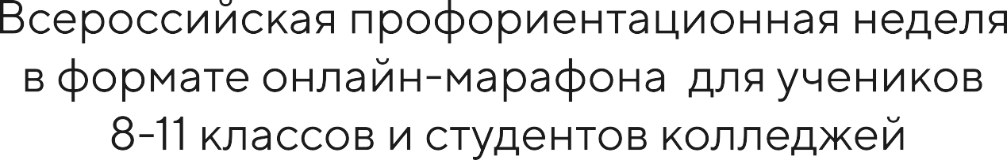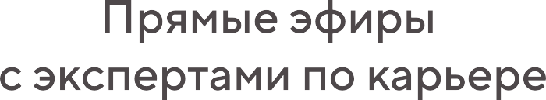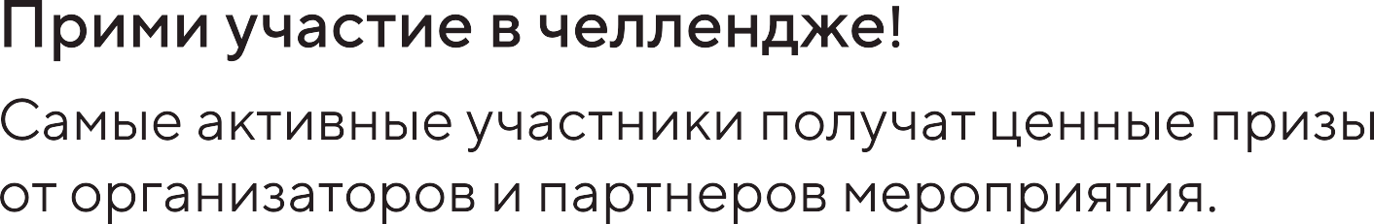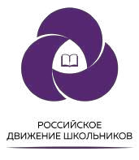

ПРОГРАММА
Всероссийской профориентационной недели в формате онлайн-марафона
«Найдисвоепризвание!» (17 – 22 октября2022 г.)

День | Темадняиактивности
17.10.2022  понедельник | - Открытие мероприятия в эфире Классного радио РДШ  - онлайн-диагностикаинтересов участниковна цифровой платформе  - обучение навыку осознанного выбора: инструменты и задания  - анонсирование челленджа с призами  - видеоконтент о профессиях
18.10.2022  вторник | - знакомствосво с требованными гибкими навыками: информационный гайд по способам их развития  - онлайн-диагностикагибкихнавыковучастников  - видеоконтент о профессиях
19.10.2022  среда | - карта актуальных и востребованных профессий:15 индустрий и 100 профессий  - прямой эфир с карьерным консультантом на тему«Профессии: XXI век»  - видеоконтент о профессиях
20.10.2022  четверг | - прямой эфир с карьерным консультантом на тему«Создаем свою профессиональную ценность»  - составление первого резюме: советы и инструменты  - способы поиска занятости:инструкция  - видеоконтент о профессиях
21.10.2022  пятница | - как стать профессионалом:вариативность образовательного пути  - выбор специальности для обучения:методичка  - видеоконтент о профессиях
22.10.2022  суббота | - закрывающее онлайн-мероприятие«Выбери карьеру мечты!»  - треки«Карьера»и«Профессии»:мастер-классы от ведущих карьерных консультантов, бизнес-тренеров и представителей крупных компаний  - подведениеитоговнедели

Регистрация:https://lp.synergy.ru/start

